都市建築物における構造・非構造部材の性能評価と機能継続に関する研究
－コンクリートの乾燥収縮の低減を目的とした環境配慮型材料・調合に関する検討－

宮森然斗Combin 鈴木澄江Combin

乾燥収縮低減率 CO₂削減率 調合設計
インベントリ 高炉スラグ微粉末 収縮低減剤

1. はじめに
本研究は，コンクリートの乾燥収縮ひび割れの低減を目的として，乾燥収縮が低減でき，かつ，CO₂の排出量を削減できる環境配慮型の材料・調合について，既往の研究を調査した。図1は，本研究で目指すコンクリートの乾燥収縮の低減率とCO₂排出量の削減率の関係のイメージを示したものである。普通ポルトランドセメントを使用した一般的なコンクリートを基準(記号▲)とし，●はCO₂排出量の削減率を，〇は乾燥収縮の低減率を配慮したコンクリートをイメージしている。これまでは，高炉スラグ微粉末，石灰石あるいは収縮低減剤などを用いて乾燥収縮率を低減したコンクリートが多く報告^{例えば1)-8)}されているものの，CO₂排出量の削減まで配慮した調合に関するコンクリートの提案までには必ずしも至っていない。そこで，本研究では，どのような条件が整えば，両方を低減するコンクリート(記号★)ができるかに注目し調査した。また，調査結果を参考にモルタル実験を行った。

2. 調査の概要
本研究では，乾燥収縮率を低減しているコンクリートとCO₂排出量を削減しているコンクリートに関する既往の研究¹⁾~¹³⁾を，それぞれ調査した。CO₂の排出量は，JIS Q 13315-4附属書C¹⁴⁾に例示されている配合(表1,表2参照)と同様の方法により既往の研究のCO₂排出量を求めた。
なお，膨張剤は数値が未公開のため,計算に含めていない。
通常のコンクリート(1㎥でのCO₂排出量)：
0.0035×0.173+780×0.346+3.7×0.787+2.9×1.002+150
×0.00264≒276 kg CO₂/m³
高炉スラグ微粉末を使用したコンクリート：0.0035×0.150+780×0.133+27×0.200+3.7×0.780+2.9×1.033
+150×0.00195≒115 kg CO₂/m³
したがって，高炉スラグ微粉末（以下，「BFS」という。）などを採用することによるCO₂排出量の削減率は，58%となる。表3に乾燥収縮率を低減している既往の研究¹⁾~⁸⁾の一覧を，表4にCO₂排出量を削減しているコンクリートに関する既往の研究⁹⁾~¹³⁾一覧を示す。
*1 工学院大学 学部4年
*2 工学院大学 建築学部 建築学科 教授




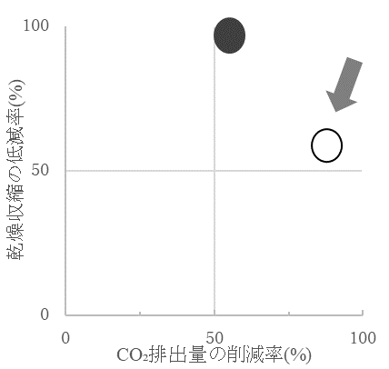
図1 本研究で目指すコンクリートのイメージ
表1 通常のコンクリート配合
表2 高炉スラグ微粉末を使用したコンクリート配合
表3 本研究で調査した既往の研究¹⁾~⁸⁾(乾燥収縮率)

2.1 乾燥収縮とCO₂排出量の関係について
乾燥収縮率を低減させる研究の一例¹⁾~⁸⁾としては，収縮低減剤と人工ポゾラン，BFSを用いた場合がある。これらの文献のCO₂排出量の計算は，JIS Q 13315-4附属書Cのインベントリデータ¹⁴⁾(表5参照)により，コンクリートの各使用材料のCO₂排出量の値に基づき計算し，その削減率を求めた。本研究で調査した既往の研究¹⁾~⁸⁾のCO₂排出量の削減率と乾燥収縮の低減率の関係を図2に示す。
1)乾燥収縮率だけ低減できる条件の一例
BFS無混入のモルタルの養生温度を20℃から60℃に変えることで乾燥収縮率が52％低減した(文献番号③)。
普通ポルトランドセメントにBFS4410を45%含有した場合，乾燥収縮率が15%低減している。BFS8470を33.75%，
BFS11060を11.25%含有した場合と BFS8470を22.50%，
BFS11060を22.50%含有した場合，乾燥収縮率が6%程度低減している。しかし，比表面積などによる相関は認められなかった。
2)CO₂排出量を削減できる条件の一例
OPC，BB，[OPC:BFS:BFF=45:45:10， 40:40:20， 35:35:30]
(OPCは普通ポルトランドセメント，BFSは高炉スラグ微粉末，BFFは人工ポゾラン)のCO₂削減率は35:35:30の場合が最も多い62％のCO₂排出量を削減できていることから，人工ポゾランなどの使用量を多くし，セメントの使用量を少なくするほどCO₂の削減効果があるといえる。
普通ポルトランドセメントに高炉スラグ微粉末8000を置換率30%，50%，70%で含有したコンクリートは，無混入のものと比較してCO₂排出量を削減できている。また，置換率70%の場合が最も多い67%のCO₂排出量を削減できていることから，置換率を大きくしてセメントの使用量を減らすほどCO₂排出量の削減に有効だといえる。
BFS-B30(養生温度30℃，高炉セメントB種)は，N30(普通ポルトランドセメント)と比較してCO₂排出量を削減できている。すなわち，高炉セメントB種のほうが普通ポルトランドセメントよりセメントの使用量が少ないのでCO₂排出量の削減に有効である。
3)CO₂排出量，乾燥収縮率の両方を抑制できる条件の一例
(文献番号①と⑧)
BFS-B20(養生温度20℃，高炉セメントB種コンクリート)， BSRA20(収縮低減剤添加型高炉セメントB種コンクリート)はN20(普通ポルトランドセメント)と比較して，
CO₂排出量の削減率が40%，乾燥収縮率を20%程度抑制している。ここでいう高炉セメントB種コンクリートとは，普通セメントにBFSを42%置換することでセメントの使用量を減らしためCO₂排出量が低減できたものと考えられる。一方，BEX20 (膨張材添加型高炉セメントB種コンクリート)では，CO₂排出量を45%，乾燥収縮率を39%抑制している。これは同様にBFSと膨張剤を併用することでセメント使用量を減らしたことによるものと考えられる。BSRA30はN30と比較して，CO₂排出量を40%，乾燥収縮率を12%抑制している。収縮低減剤は，CO₂排出量の削減には寄与しないが，乾燥収縮の低減には寄与するといえる。BEX30は， CO₂排出量を45%，乾燥収縮率を21%抑制している。すなわち，BFSはCO₂排出量の削減に寄与し，収縮低減剤は乾燥収縮率の低減に効果的であること， 膨張剤は両方に効果的であることが確認された。
BC(3.6)はN，BBと比較して，CO₂排出量を36%，乾燥収縮率を15%抑制している。BC(3.6)SはCO₂排出量を36%，乾燥収縮率を26%抑制している。すなわち，SO₃量を3.6%程度まで高含有し，かつ，収縮低減剤を併用することで

表4 本研究で調査した既往の研究⁹⁾~¹³⁾(CO₂排出量)
表5 インベントリデータ¹⁴⁾
水 | 0.0035 kg CO₂/㎥
セメント | 780 kg CO₂/t
高炉スラグ微粉末 | 27 kg CO₂/t
細骨材 | 3.7 kg CO₂/t
粗骨材 | 2.9 kg CO₂/t
AE減水剤 | 150 kg CO₂/t
高性能AE減水剤 | 150 kg CO₂/t
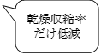

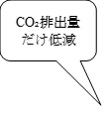
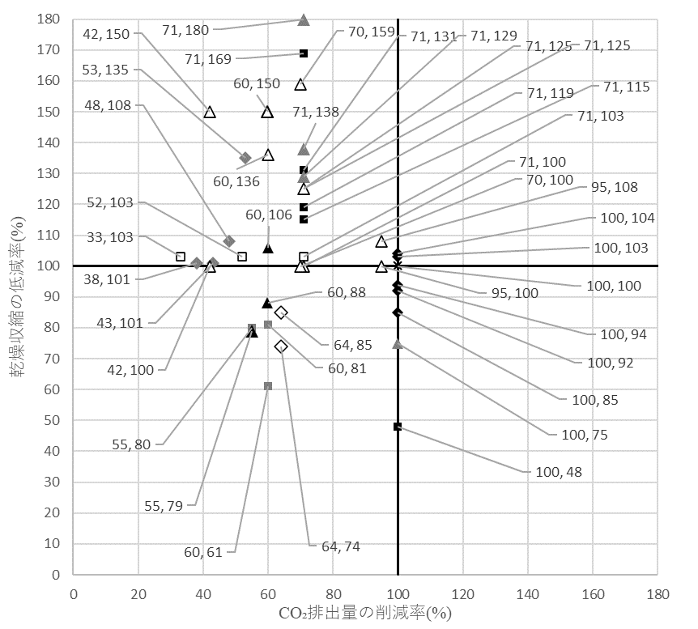
※記号×は，文献番号①～⑧のそれぞれの基準となるものである。
図2 CO₂排出量の削減率と乾燥収縮の低減率の関係

さらに乾燥収縮率の低減に効果的である。また，BFSを高含有することでCO₂排出量の削減に効果的であるといえる。

2.2 CO₂排出量の削減に関する研究の一例
文献番号⑨の研究⁹⁾では， 複数種の副産物を使用した強度推定式を提案した結果，単純に副産物だけを利用するのではCO₂排出量の削減はできないが，モルタルでの実験結果より副産物を大量使用したコンクリートで40%以上のCO₂排出量を削減できる可能性を示している。
文献番号⑩～⑬の研究¹⁰⁾⁻¹³⁾は，BFSを70%置換した環境配慮型コンクリートの実用化に向けて各種試験を行い，フレッシュ性状，力学性状および耐久性状について検討を行ったものである。
文献番号⑩の研究¹⁰⁾では，化学混和剤(汎用タイプ1種類，経時保持タイプを2種類)を用いて経時安定性について検討した結果，SP3(ポリカルボン酸化合物，リグニンスルホン酸塩)は良好であった。また，水結合材比を50%とすると35%の場合と比較してCO₂排出量の削減率は30%向上する結果となった。これは，水結合材比が大きいほうが結合材の使用量を少なくできるからだと考えられる。
文献番号⑪の研究¹¹⁾では， 強度レベルが大きくなるほど，CO₂排出量が大きくなるため，BFSの置換率を変化させて検討を行った。その結果，CO₂排出量は，BFSの置換率が大きくなるに伴い小さくなる傾向を示し，CO₂排出量の削減率に寄与することが確認された。
文献番号⑫の研究¹²⁾では， 水結合材比を50%とすると， 40%の場合と比較しては19%，30%の場合と比較して40% CO₂排出量の削減率は向上する結果となった。これは，文献番号⑩の研究¹⁰⁾と同様の理由であると考えられる。
文献番号⑬の研究¹³⁾では， 水結合材比を55%とすると，水結合材比45%の場合と比較してCO₂排出量の削減率は17%，水結合材比30%の場合と比較してCO₂排出量の削減率は44%向上する。これは，水結合材比が大きいほうが結合材(セメントやBFS)の使用量を少なくできるからだと考えられる。

3．モルタル実験の概要
既往の研究の調査結果に基づき，表4に示す使用材料を用いてJIS A 6211(コンクリート用収縮低減剤)に準じてモルタル供試体を作製し，収縮低減率を測定した。また，表5に実験の要因と水準を，表6に実験の組合せと供試
体記号を示す。

4．実験結果
表7に長さ変化の測定結果を示す。また，図3に実験から求めたCO₂排出量の削減率と長さ変化率の関係を示
表4 使用材料の種類と品質
使用材料 | 品質
セメント | T社製普通ポルトランドセメント:密度3.16 g/㎤  T社製高炉セメントB種: 密度3.04g/㎤
細骨材 | 大井川産陸砂 表乾密度2.59(g/㎤) ，吸水率1.71%
水 | 上水道水(八王子市)
高炉スラグ微粉末 | N社製高炉スラグ微粉末:密度2.91(g/㎤)，  比表面積4070(㎠/g)
収縮低減剤 | A社 密度1.00~1.05(g/㎤) ，B社密度1.02~1.12(g/㎤)
表5 実験の要因と水準
要因 | 水準
セメントの種類 | 普通ポルトランドセメント(N)  高炉セメントB種(BB)
高炉スラグ微粉末の置換率(%) | 0，30
収縮低減剤(2種類) | 有・無
表6 実験の組合せと供試体記号
セメントの種類 | N | BB
セメントの種類 | スラグ 無 | スラグ 無 | スラグ 有
化学混和剤なし | N-BFS0 | BB-BFS0 | BB-BFS30
収縮低減剤(A社) | N-BFS0-SR₁ | BB-BFS0-SR₁ | BB-BFS30-SR₂
収縮低減剤(B社) | N-BFS0-SR₂ | BB-BFS0-SR₂ | BB-BFS30-SR₂
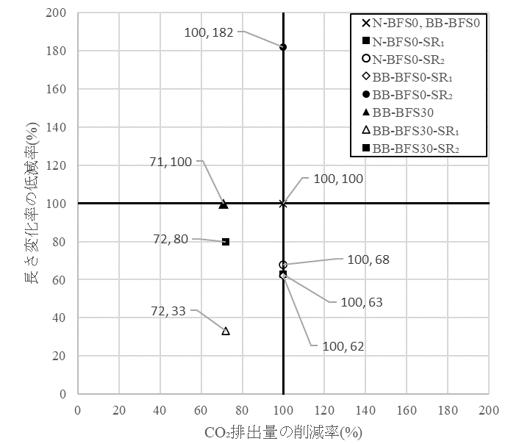
図3 実験によるCO₂排出量の削減率と長さ変化率の関係

す。普通ポルトランドセメントにSR₁，SR₂の組合せた場合は，長さ変化率が35％前後低減し寄与する結果となったが，CO₂排出量は低減されない。高炉セメントB種にSR₁を用いると，長さ変化率が38%低減したが，SR₂を用いると長さ変化率が82%増加した。高炉セメントB種とBFSを組み合わせたものにSR₁を用いると長さ変化率が67%，SR₂を用いると長さ変化率が20%低減した。本実験では,B-BFS30とSR₁の組合せは長さ変化率の低減に寄与し，かつ，CO₂の排出量が29％削減できる結果となった。
今回,高炉セメントB種とSR₂の組合せの長さ変化率は増加したが,今後,実験検討を行い検証する予定である。

表7 実験から求めた長さ変化率の測定結果

5．まとめ
既往の研究の調査結果および実験結果をふまえ，乾燥収縮率を低減し，かつCO₂排出量の削減するコンクリートの材料・調合には，以下の2つが当てはまる。
- BFSを使用した高炉セメントB種コンクリートに収縮低減剤または膨張剤を用いると，普通ポルトランドセメントを用いたコンクリートと比較して乾燥収縮率が約20%低減し，CO₂排出量を約40%削減できる。
- BFSを使用した高炉セメントC種コンクリートのSO₃量を3.6％程度まで増加させ(通常は2.0%程度)，かつ，収縮低減剤を用いると，通常の普通ポルトランドセメント，高炉セメントB種またはC種を用いたコンクリートと比較して，乾燥収縮率が26％低減され，CO₂排出量が36％削減できる。
また，文献番号④のように，BFSが4410cm²/gあるいは8470 cm²/gを用いたコンクリートと普通ポルトランドセメントを使用したコンクリートを比較しても，乾燥収縮率の低減に寄与しない場合がある。SO₃量を高含有することが乾燥収縮率の低減に効果的である考えられる。
すなわち，BFSを使用するとCO₂排出量が削減でき，それに収縮低減剤や膨張剤を使用することで乾燥収縮が低減できる可能性があることが明らかとなった。

参考文献
1)今本啓一・栗原司：混合セメントコンクリートにおける収縮ひび割れ特性に関する研究， コンクリート工学年次
論文集pp.376-381，Vol.34，No.1，2012
2)江口康平・武若耕司・山口明伸・久徳貢大：高炉セメントコンクリートの高耐久化を目指した人工ポゾランの品質改善効果，コンクリート工学年次論文集761-766，Vol.33，No.1，2011

3)李長江・依田彰彦・横室隆：高炉スラグ微粉末を用いたモルタルの細孔構造と乾燥収縮，コンクリート工学年次論文報告集pp.967-972，Vol.20，No.2，1998
4)高橋一男・木村正尚・依田彰彦・横室隆：高炉スラグ微粉末のコンクリート用混和材としての適用性，コンクリート工学年次論文集pp.99-104，Vol.24，No.1，2002
5)加藤優典・辻貴大・浅本晋吾：高炉スラグ微粉末を用いたモルタル供試体の水分逸散と収縮特性に与える養生及び乾燥温度履歴の影響，コンクリート工学年次論文集pp.203-208，Vol.32，No.1，2010
6)久我龍一郎・河野克哉・野崎隆人・山田一夫：高炉スラグ微粉末と石灰石微粉末を添加したエコセメントモルタルの強度発現性ならびに乾燥収縮特性，コンクリート工学年次論文集pp.55-60，Vol.31，No.1，2009
7)清原千鶴・土屋直子・鹿毛忠継・檀康弘：高炉スラグ微粉末を大量使用したモルタルの収縮特性に関する研究， コンクリート工学年次論文集pp.159-164，Vol.38，No.1，2016
8)辻大二郎・小島正明・井上和政・野口貴文 : 高炉スラグ微粉末を高含有した結合材を用いたコンクリートの収縮ひび割れ抵抗性の向上に関する実験検討，コンクリート工学年次論文集pp.55-60，Vol.31，No.1，2009
9)吉田泰・山本佳城・陣内浩・黒岩秀介・渡辺悟士・並木哲：環境配慮型超高強度コンクリートに関する研究 その2 強度推定式および二酸化炭素排出量の検討 日本建築学会大会学術講演梗概集 pp.989-990，2010年9月
10)大岡督尚・古川雄太・石川直輝：高炉スラグ微粉末を高含有した環境配慮型コンクリートの基礎物性 その1 研究概要および化学混和剤の選定 日本建築学会大会学術講演梗概集 pp.79-80，2016年8月
11)古川雄太・石川直輝・大岡督尚：高炉スラグ微粉末を高含有した環境配慮型コンクリートの基礎物性 その2 フレッシュ性状および力学性状 日本建築学会大会学術講演梗概集pp.81-82，2016年8月
12) 大岡督尚・古川雄太・石川直輝：高炉スラグ微粉末を高含有した環境配慮型コンクリートの基礎物性 その4 断熱温度上昇特性 日本建築学会大会学術講演梗概集pp.53-54，2017年8月
13)古川雄太・石川直輝・大岡督尚：高炉スラグ微粉末を高含有した環境配慮型コンクリートの基礎物性 その6 実機実験 日本建築学会大会学術講演梗概集pp.723-724，2018年9月
14)JIS Q 13315-4:2019 (コンクリート及びコンクリート構造物に関する環境マネジメント－第4部：コンクリート構造物の環境設計)

